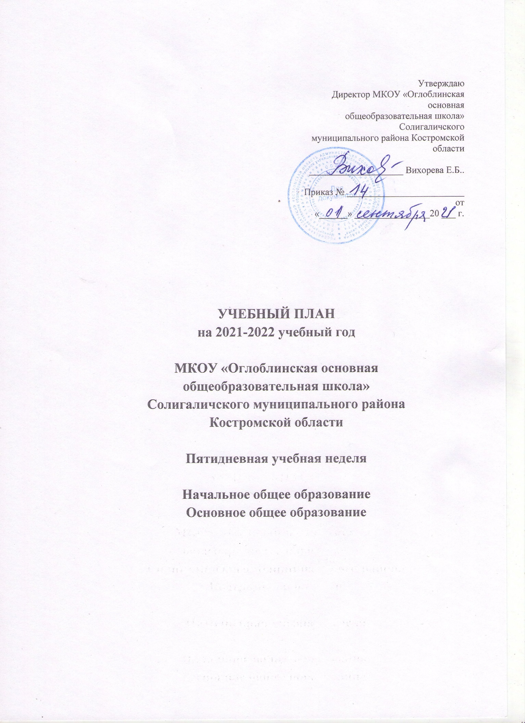

**Пояснительная записка к учебному плану 1-9 класса Муниципального казённого общеобразовательного учреждения «Оглоблинская основная общеобразовательная школа» на 2021-2022 учебный год.**

Учебный план - документ, который определяет перечень, трудоемкость, последовательность и распределение по периодам обучения учебных предметов, курсов, дисциплин (модулей), практики, иных видов учебной деятельности и *формы промежуточной аттестации* обучающихся (п. 22 ст. 2 Федерального закона от 29.12.2012 г. № 273-ФЗ «Об образовании в Российской Федерации»). Учебный план общеобразовательной организации, реализующей основную общеобразовательную программу начального общего образования и основную общеобразовательную программу основного общего образования (далее – общеобразовательные организации), сформирован в соответствии с:

* Федеральный закон от 29.12.2012 г. No 273-ФЗ «Об образовании в

Российской Федерации» (п.9, п.22, п.23 ст. 2, п.10 ст. 13, ст. 14., п.7 ст. 28, п. 1 пп. 3 ст. 34, п. 3 пп. 5 ст. 47, п.7 ст. 12)

* ФГОС НОО, ФГОС НОО обучающихся с ОВЗ, ФГОС обучающихся с интел. нарушениями, ФГОС ООО, ФГОС СОО (с изменениями и дополнениями в УП 2014, 2015, 2017)
* Приказ Минпросвещения России от 22.03.2021 N 115 "Об утверждении Порядка организации и осуществления образовательной деятельности по основным общеобразовательным программам - образовательным программам начального общего, основного общего и среднего общего образования" (вступает в действие с 1 сентября 2021 г.)
* Санитарные правила СП 2.4.3648-20 "Санитарно-эпидемиологические требования к организациям воспитания и обучения, отдыха и оздоровления детей и молодежи", утвержденные постановлением Главного государственного санитарного врача

Российской Федерации от 28 сентября 2020 г. N 28

* Санитарные правила и нормы СанПиН 1.2.3685-21 "Гигиенические нормативы и требования к обеспечению безопасности и (или) безвредности для человека факторов среды обитания", утвержденные постановлением Главного

государственного санитарного врача Российской Федерации от 28 января 2021 г. N 2

Нормативный срок освоения основной образовательной программы на уровне начального общего образования составляет 4 года. Нормативный срок освоения основной образовательной программы основного общего образования составляет 5 лет.

Учебный план состоит из двух частей — обязательной части и части, формируемой участниками образовательных отношений.

Учебный план обеспечивает реализацию требований Федерального

государственного образовательного стандарта начального и основного общего образования, определяет общий объем нагрузки и максимальный объем аудиторной нагрузки обучающихся, состав и структуру обязательных предметных областей в 1- 9 классах. Обязательные предметные области и основные задачи реализации содержания предметных областей определены Федеральным государственным образовательным стандартом начального и основного общего образования.

Школа работает по пятидневной учебной неделе. Продолжительность учебного года в 1 и 9 классах – 33 недели, во 2-8 классах – 34 учебные недели.

Продолжительность урока в 1 классе не должна превышать 35 минут в сентябре- декабре и 40 минут в январе-мае.

Продолжительность каникул в течение учебного года составляет не менее 30 календарных дней. Для обучающихся 1 класса устанавливаются дополнительные недельные каникулы в середине третьей четверти при традиционном режиме обучения.

**Начальное общее образование (ФГОС)**

*Обязательная часть учебного плана* соответствует действующему законодательству Российской Федерации в области образования, обеспечивает исполнение федеральных государственных образовательных стандартов начального общего образования (ФГОС НОО). В учебный план входят следующие обязательные предметные области и учебные предметы:

|  |  |
| --- | --- |
| **Предметные области** | **Учебные предметы** |
| «Русский язык и литературное чтение» | «Русский язык», «Литературное чтение» |
| «Родной язык и литературное чтение на | «Родной язык (русский)», |
| родном языке» | «Литературное чтение на родном языке  (русском)» |
| «Иностранный язык» | «Иностранный язык (немецкий)» |
| «Математика и информатика» | «Математика» |
| «Обществознание И естествознание  (Окружающий мир)» | «Окружающий мир» |
| «Основы религиозных культур и | «Основы религиозных культур и |
| светской этики» | светской этики» |
| «Технология» | «Технология» |
| «Искусство» | «Музыка», «Изобразительное искусство» |
| «Физическая культура» | «Физическая культура» |

При формировании учебного плана

учитывается требование ФГОС НОО, предусматривающее изучение обязательной предметной области «Родной язык и литературное чтение на родном языке». На основании заявления родителей (законных представителей) обучающихся в данную предметную область включены учебные предметы «Родной язык (русский)» и «Литературное чтение на родном языке (русском)», которые реализуются за счет обязательной части учебного плана.

Для удовлетворения биологической потребности в движении предусмотрено проведение 2-х уроков физической культуры в неделю.

Предметная область «Иностранные языки» представлена учебным предметом «Иностранный язык (немецкий)».

В учебный план 4 класса включен учебный предмет «Основы религиозных культур и светской этики» (далее – ОРКСЭ) 1 час в неделю (всего 34 часа). Целью учебного предмета ОРКСЭ является формирование у обучающегося мотиваций к осознанному нравственному поведению, основанному на знании и уважении культурных и религиозных традиций народа России, а также к диалогу с представителями других культур и мировоззрений. Учебный предмет является светским. Выбор модуля, изучаемого в рамках учебного предмета ОРКСЭ, осуществляется родителями (законными представителями) обучающихся. Выбор фиксируется протоколами родительских собраний и письменными заявлениями родителей. На основании произведенного выбора формируются учебные группы вне зависимости от количества обучающихся в каждой группе.

Часть учебного плана, формируемая участниками образовательных отношений в 2-4 классах, составляет 2 часа в неделю в каждом классе, основана на учете мнения участников образовательного процесса и использована:

во 1-4 классах для увеличения количества учебных часов, отводимых на изучение предметов обязательной части «Русский язык» в объеме 1 часа с целью углубления знаний и выполнения требований ФГОС НОО.

В реализации ФГОС НОО образовательное учреждение использует подходы: деятельностный, компетентностный, личностно - ориентированный, здоровьесберегающий.

Учебный план обеспечивает введение в действие и реализацию требований Стандарта, определяет общий объем нагрузки и максимальный объем аудиторной нагрузки обучающихся, состав и структуру обязательных предметных и коррекционно-развивающей областей по классам (годам обучения).

**Основное общее образование (ФГОС)**

Основным документом при разработке учебного плана в 5 – 9 классах является федеральный государственный образовательный стандарт основного общего образования (ФГОС ООО). В 2021/2022 учебном году в учебный план для 5

– 9 классов включены следующие обязательные предметные области и учебные предметы:

|  |  |
| --- | --- |
| **Предметные области** | **Учебные предметы** |
| «Русский язык и литература» | «Русский язык», «Литература» |
| «Родной язык и родная литература» | «Родной язык (русский)», «Родная литература (русская)» |
| «Иностранные языки» | «Иностранный язык (немецкий)»,  «Второй иностранный язык (английский)» |
| «Общественно-научные предметы» | «История России. Всеобщая история»,  «Обществознание», «География» |
| «Математика и информатика» | «Математика», «Алгебра», «Геометрия»,  «Информатика». |
| «Основы духовно-нравственной | «Основы духовно-нравственной |
| культуры народов России» (ОДНКНР) | культуры народов России» (ОДНКНР) |
| «Естественнонаучные предметы» | «Физика», «Химия», «Биология» |
| «Искусство» | «Музыка», «Изобразительное искусство» |
| «Технология» | «Технология» |
| «Физическая культура и основы | «Физическая культура», «Основы |
| безопасности жизнедеятельности» | безопасности жизнедеятельности» |

Содержание образования основной школы направлено на формирование у обучающихся умения организовывать свою деятельность — определять ее цели и задачи, выбирать средства реализации целей и применять их на практике, взаимодействовать с другими людьми в достижении общих целей, оценивать достигнутые результаты.

Изучение систематических курсов естественнонаучных и общественных дисциплин нацелено на формирование у обучающихся умения объяснять явления действительности — природной, социальной, культурной, технической среды, т. е. выделять их существенные признаки, систематизировать и обобщать, устанавливать причинно-следственные связи, оценивать их значимость.

Обучение языкам занимает центральное место в образовании, обеспечивает формирование коммуникативной культуры обучающихся, способствует развитию их познавательной, нравственной и эстетической культуры.

При формировании учебного плана учитывается требование ФГОС ООО, предусматривающее изучение обязательной предметной области «Родной язык и родная литература».

На основании заявления родителей (законных представителей) обучающихся в данную предметную область включены учебные предметы «Родной язык (русский)», который реализуются за счет обязательной части учебного плана.

Для выполнения требований федеральных государственных образовательных стандартов основного общего образования в обязательной части учебного плана по реализации предметной области «Родной язык и родная литература» сокращено количество часов на изучение предмета «Физическая культура» в 5-9 классах по 1 часу в неделю (34 часа в год). Для удовлетворения биологической потребности в движении предусмотрено проведение 2-х уроков физической культуры в неделю. Третий час физической культуры, реализуется за счет посещения обучающимися занятий внеурочной деятельностью, а также спортивных секций в рамках внеурочной деятельности.

На изучение предмета «Родной язык (русский)» отведено в 5, 7, 8 классах – 17 часов в год; 34 часа в год в 9 классе. На изучение предмета «Родная литература (русская)» отведено в 5, 7, 8 классах – 17 часов в год; 34 часа в год в 9 классе.

В соответствии с ФГОС основного общего образования учебный план образовательной организации предусматривает изучение курса «Второй иностранный язык (английский)» в 6-8 классах.

Данный курс реализуется за счет части учебного плана, формируемого участниками образовательных отношений.

В учебном плане общеобразовательного учреждения, реализующего образовательную программу основного общего образования на основе федерального государственного образовательного стандарта, представлена обязательная предметная область «Основы духовно-нравственной культуры народов России» (ОДНКР). Данная предметная область является продолжением изучения курса «Основы религиозных культур и светской этики» в 4 классе. Предметная область «Основы духовно-нравственной культуры народов России» реализуется в 5, 6 классах через учебный предмет «Основы духовно-нравственной культуры народов России», включенный в обязательную часть учебного плана в количестве 1 часа в неделю, а также в 7 – 9 классах в составе других учебных предметов (обществознание, музыка, изобразительное искусство, литература) при изучении тем, содержащих вопросы духовно-нравственного воспитания.

Обучение по предмету «Технология» строится на основе освоения конкретных процессов преобразования и использования материалов, энергии, информации, объектов природной и социальной среды. С целью учёта интересов и склонностей учащихся, возможностей общеобразовательного учреждения программа по технологии - «Технологии ведения дома».

Часть учебного плана, формируемая участниками образовательных отношений в 5-9 классах, основана на учете мнения участников образовательного процесса и использована:

* в 8-9 классах для элективных курсов в рамках предпрофильной подготовки по 1 часу.
* в 5, 7, 8 классах на предмет «Второй иностранный язык (английский)» в объеме 1 часа в неделю в каждом классе с целью выполнения требований ФГОС ООО.
* в 6, 8 классах на предмет физическая культура добавляется по 1 часу из школьного компонента, в целях укрепления здоровья детей и подготовки к сдаче норм ГТО

Для установления фактического уровня знаний обучающихся по предметам учебного плана, их практических умений и навыков, соотнесение этого уровня с требованиями образовательного стандарта в школе проводится промежуточная аттестация.

Формы проведения промежуточной аттестации

|  |  |  |
| --- | --- | --- |
| Предмет | 1-4 класс | 5-9 класс |
| Русский язык | Контрольная работа | Контрольная работа (работа в форме |
|  | (диктант, изложение, | ОГЭ, диктант, изложение, сочинение, |
|  | сочинение, изложение с | изложение с элементами сочинения, эссе, |
|  | элементами сочинения, тест); комплексная итоговая работа; ВПР | тест); по билетам; ВПР |
| Литература |  | Контрольная работа (работа в форме ОГЭ, сочинение, эссе); по билетам; рефераты; проектные и исследовательские работы; зачет; собеседование |
| Родной язык | Контрольная работа | Контрольная работа (сочинение, эссе); по |
|  | (диктант, изложение, | билетам; рефераты; проектные и |
|  | сочинение, изложение с | исследовательские работы; зачет; |
|  | элементами сочинения, тест); комплексная итоговая работа | собеседование |
| Родная |  | Контрольная работа (сочинение, эссе); по |
| литература |  | билетам; рефераты; проектные и исследовательские работы; зачет; собеседование |
| Литературное | Контрольная работа |  |
| чтение | (сочинение, тест); проектные и |  |
|  | исследовательские работы |  |
| Литературное | Контрольная работа |  |
| чтение на | (сочинение, тест); |  |
| родном языке | проектные и  исследовательские работы |  |
| Иностранный |  | Контрольная работа |
| язык |  | ( тест); по билетам; рефераты; |
| Второй |  | проектные и исследовательские работы; |
| иностранный язык |  | зачет |
| Математика | Контрольная работа | Контрольная работа (работа в |
|  | (работа в традиционной | традиционной форме или в форме |
|  | форме, тест); комплексная | ОГЭ, тест); по билетам; зачет; проектные |
|  | итоговая работа; ВПР | и исследовательские работы; ВПР |
| Информатика |  | Контрольная работа (работа в традиционной форме или в форме ОГЭ, тест); по билетам; зачет |
| История |  | Контрольная работа (работа в форме  ОГЭ, тест); по билетам; рефераты; проектные и исследовательские работы; зачет; собеседование; ВПР |
| Обществознание |
| Экономика |
| Право |
| Биология |
| География |
| Окружающий | Контрольная работа (тест); |  |
| мир | комплексная итоговая работа, проектные и исследовательские работы |  |
| Физика |  | Контрольная работа (работа в традиционной форме или в форме ОГЭ, тест); по билетам; зачет; проектные и исследовательские работы; ВПР |
| Химия |
| Физическая |  | Зачет на основе сдачи контрольных |
| культура |  | нормативов, контрольная работа по теоретической части (тест) |
| ОБЖ |  | Контрольная работа (тест); по билетам; зачет; проектные и исследовательские работы |
| Музыка | Творческие, проектные, исследовательские работы; тесты, собеседование. | |
| Изо |
| Искусство |
| Технология |
| ОРКСЭ |
| Истоки |
| ОДНК |

Директор школы: (Е.Б.Вихорева)

Приложение 1

к учебному плану1-9 класса

муниципального казённого общеобразовательного учреждения «Оглоблинская основная общеобразовательная школа» Солигаличского муниципального района

Костромской области на 2021-2022 учебный год

.

**Недельный учебный план начальное общее образование 1 -4 класс**

**Составлен для 1-2 класса, которые в данном учебном году имеются в школе**

|  |  |  |  |  |  |  |
| --- | --- | --- | --- | --- | --- | --- |
| **Предметные области** | **Учебные предметы** | **Количество часов в год** | | | | **Всего** |
| **I** | **II** | **III** | **IV** |
|  | ***Обязательная часть*** | | | | |  |
| Русский язык и литературное чтение | Русский язык | 4 | 4 | 4 | 4 | 16 |
| Литературное чтение | 4 | 4 | 4 | 3 | 15 |
| Родной язык и литературное чтение на родном языке | Родной язык (русский) |  | 0,5 | 0,5 | 0,5 | 2 |
| Литературное чтение на родном языке (русском) |  | 0,5 | 0,5 | 0,5 | 2 |
| Иностранные языки | Иностранный язык |  | 2 | 2 | 2 | 6 |
| Математика и информатика | Математика | 4 | 4 | 4 | 4 | 16 |
| Обществознание и естествознание  (Окружающий мир) | Окружающий мир | 2 | 2 | 2 | 2 | 8 |
| Основы религиозных культур и светской этики | Основы религиозных |  |  |  | 1 | 1 |
| культур и светской этики |  |  |  |  |  |
| Искусство | Музыка | 1 | 1 | 1 | 1 | 4 |
| Изобразительное искусство | 1 | 1 | 1 | 1 | 4 |
| Технология | Технология | 1 | 1 | 1 | 1 | 4 |
| Физическая культура | Физическая культура | 2 | 2 | 2 | 2 | 8 |
|  | **Итого:** | **19** | **22** | **22** | **22** | **85** |
| ***Часть, формируемая участниками образовательных отношений*** | | | | | |  |
| Русский язык | | 1 | 1 | 1 | 1 | 4 |

|  |  |  |  |  |  |
| --- | --- | --- | --- | --- | --- |
| **Итого:** | **1** | **1** | **1** | **1** | **4** |
| **Предельно допустимая аудиторная учебная нагрузка при 5-дневной учебной неделе** | **20** | **23** | **23** | **23** | **89** |

Приложение 2

к учебному плану1-9 класса

Муниципального казённого общеобразовательного учреждения «Оглоблинская основная общеобразовательная школа» Солигаличского муниципального района Костромской области на 2021-2022 учебный год

**Недельный учебный план основное общее образование 5 -9 класс**

**Для 6,8 класса, которые в данном учебном году имеются в школе**

|  |  |  |  |  |  |  |  |
| --- | --- | --- | --- | --- | --- | --- | --- |
|  | **Учебные** |  | | | | |  |
| **Предметные области** | **предметы**  **Классы** | **Количество часов в неделю** | | | | |  |
| **V** | **VI** | **VII** | **VIII** | **IX** | **Всег** |
|  |  | **класс** | **класс** | **класс** | **класс** | **класс** | **о** |
| ***Обязательная часть*** | |  | | | | |  |
| Русский язык и литература | Русский язык | 5 | 6 | 4 | 3 | 3 | 21 |
| Литература | 3 | 3 | 2 | 2 | 3 | 13 |
| Родной язык и | Родной язык | 0,5 |  | 0,5 | 0,5 | 1 | 2 |
| родная литература | (русский) |  |  |  |  |  |  |
| Родная литература  (русская) | 0,5 |  | 0,5 | 0,5 |  | 2 |
| Иностранные языки | Иностранный язык | 3 | 3 | 3 | 3 | 3 | 15 |
| Второй иностранный язык |  |  |  |  |  |  |
| Математика и информатика | Математика | 5 | 5 |  |  |  | 10 |
| Алгебра |  |  | 3 | 3 | 3 | 9 |
| Геометрия |  |  | 2 | 2 | 2 | 6 |
| Информатика |  |  | 1 | 1 | 1 | 3 |
| Общественно- научные предметы | История России.  Всеобщая история. | 2 | 2 | 2 | 2 | 2 | 10 |
| Обществознание |  | 1 | 1 | 1 | 1 | 4 |
| География | 1 | 1 | 2 | 2 | 2 | 8 |

|  |  |  |  |  |  |  |  |
| --- | --- | --- | --- | --- | --- | --- | --- |
| Основы духовно- | Основы духовно- |  |  |  |  |  |  |
| нравственной культуры народов | нравственной культуры народов | 1 | 1 |  |  |  | 2 |
| России | России |  |  |  |  |  |  |
| Естественнонаучные предметы | Физика |  |  | 2 | 2 | 3 | 7 |
| Химия |  |  |  | 2 | 2 | 4 |
| Биология | 1 | 1 | 2 | 2 | 2 | 8 |
| Искусство | Музыка | 1 | 1 | 1 | 1 |  | 4 |
| Изобразительное искусство | 1 | 1 | 1 |  |  | 3 |
| Технология | Технология | 2 | 2 | 2 | 1 |  | 7 |
| Физическая культура и основы безопасности жизнедеятельности | ОБЖ |  |  |  | 1 | 1 | 2 |
| Физическая культура | 2 | 2 | 2 | 2 | 2 | 10 |
| **Итого** |  | **28** | **29** | **31** | **31** | **31** | **151** |
| ***Часть учебного плана, формируемая участниками образовательных отношений при 5- дневной учебной неделе*** | | | | | | | |
| Второй иностранный язык | |  |  | 1 | 1 |  | 2 |
| Математика для всех | |  |  |  |  | 1 | 1 |
| Родная литература | |  |  |  |  | 1 | 1 |
| Обществознание | | 1 |  |  |  |  | 1 |
| Физическая культура  «Общая физическая подготовка» | |  | 1 |  | 1 |  |  |
| **Итого** | | 1 | **1** | **1** | **2** | **2** | **6** |
| Предельно допустимая аудиторная учебная нагрузка при 5-дневной учебной  неделе | | **29** | **30** | **32** | **33** | **33** | **157** |